Carta abierta a Jorge Cela S.J.
María Luisa Berzosa se despide emotivamente de quien fue su compañero y amigo de camino, Jorge Cela S.J.
Querido Jorge:

Te has ido de una forma tan repentina que no he tenido tiempo de reaccionar … ahora cuando van pasando las horas y los días voy cayendo en la cuenta de que es verdad; me voy haciendo consciente de que no voy a volver a verte, no conversaremos de tantas cosas compartidas, siempre teníamos temas abundantes, a los dos nos encantaba hablar y cada vez quedaban puntos pendientes para próximos encuentros.

Vuelvo a la mañana del domingo 29 cuando un mensaje de nuestro común amigo Andy Liberato sj, desde Madrid, me daba esa noticia que nunca hubiera querido recibir … me quedé sin respiración y una pena honda empezó a brotar en mi corazón; le llamé ahí mismo, necesitaba confirmación de que era verdad lo que leía. Sí, era cierto, habías fallecido en un instante. Tu vida larga y muy fecunda, se había cerrado en un grito de dolor, era como si no hubieras querido alargar el sufrimiento para los demás y cuando despertamos tu te habías dormido para siempre.

Y volví a mis correos con la certeza de que hace muy pocos días nos habíamos escrito y leo en uno del 22:

“Yo he estado un par de meses en Dominicana, por temas de salud, a Dios gracias no importantes y muy bien resueltos. Hoy he llegado de vuelta a Cuba. Con mucha ilusión para enfrentar tiempos difíciles”.

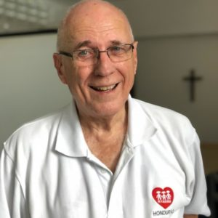
Eso era lo tuyo: dificultad con ilusión, problemas con entusiasmo, conflictos con paciencia y siempre mirada amplia, desde el lugar de las personas y hacia ellas, sobre todo si eran las más vulnerables y necesitadas.

En ese mismo correo me decías:

“En enero volveré a salir para acompañar por última vez el Plan Pastoral para la iglesia (ya presenté mi renuncia a la Conferencia de Obispos); daré dos tandas de EE a sacerdotes y haré los míos junto a mis hermanos jesuitas”.

Y en otro del 24 me comentabas tu paciencia sosteniendo la cuarentena con ganas de volver a tu comunidad y tu parroquia. Nunca te faltaban planes para la entrega.

Te había felicitado por tus bodas de oro sacerdotales y tu respuesta era de acción de gracias por todo lo recibido a lo largo de esos años; nos habíamos encontrado en Madrid a tu regreso de Roma donde participaste de los 50 años del Secretariado Social… todo se me hace presente en el corazón con mucha fuerza y siento resistencia a tu partida definitiva.

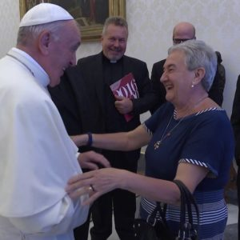
Y vuelvo atrás con la memoria cordial; hacía muchísimos años que nos habíamos conocido; comencé a escuchar tu nombre de la boca de mis hermanas en Guachupita; luego te encontré de la mano de nuestro común y querido amigo Juan Luis Moyano sj y después cuando fuiste director internacional de Fe y Alegría nació una relación más estrecha, una amistad envuelta en cariño mutuo muy profundo, de trabajo intenso pero también de mucha celebración por los pasos que íbamos dando en FyA Argentina, en FyA Italia después.

Viniste a Roma, participaste en una fiesta de inauguración del curso escolar, con nuestra querida comunidad educativa latinoamericana en las aulas de la Universidad Gregoriana … cuánto recuerdos se agolpan mi mente y en mi corazón.

Cómo no volver a ese discurso con que abrías cada Congreso; impecable, brillante, una hoja de ruta que nos marcaba por dónde caminar… creo que te enamoraste -si antes no lo estabas- de la educación “en modo José María Velaz”, popular, de calidad para los más pobres. Y seguiste siendo educador en todo tu caminar, en las diversas misiones que se te encomendaron porque siempre te atrajo fuertemente la persona necesitada de ponerse en pie, de no vivir encorvada.

Pero FyA no se te fue nunca; en uno de los últimos mensajes te leía “esperando que Cuba abra y preparando la entrada de FyA”…era como un imán que te atraía con fuerza. Estar a tu lado era una posibilidad de renovar energías, de abrir horizontes, de sobrevolar a lo pequeño aunque con esto también vibrabas, no había nada insignificante en tu comprensión de la vida.

Tu manera de mirar y de estar, mezclando un poco de timidez y una cierta distancia-cercana, tus momentos de enfado -que también los tenías con mucha energía- daban un conjunto que resultaba muy agradable estar a tu lado; respirabas a Dios sin nombrarle, contagiabas pasión por otro mundo posible, sabías situarte junto a cada persona -políticos para incidir o mujeres pobres de tu barrio- y nos hacías sentir a cada una como única.

No puedo seguir lamentándome; quisiera que mi pena se convierta en una acción de gracias a Dios, muy honda, por haberte cruzado en mi historia y haber compartido etapas tan bonitas. Gracias por tu vida tan entregada de modo universal; por tu sonrisa siempre presente, por tu sensibilidad hecha ternura, por tus carcajadas, por las fiestas compartidas -aunque nunca te atrevías a bailar-, por haberte fiado de ese Dios Padre y Madre que siempre te llevó amorosamente de su mano y ahora te ha recibido con el abrazo eterno.

¡Muchas gracias, Jorge! Seguimos unidos. El amor es más fuerte que la muerte.

Hasta siempre.

María Luisa Berzosa fi
Roma 1 Diciembre 2020

